ФГБОУ ВО «Кубанский государственный технологический университет»
(ФГБОУ ВО «КубГТУ»)

Институт компьютерных систем и информационной безопасности
Кафедра информационных систем и программирования

ОТЧЕТ

по лабораторной работе №6.
Тема работы: «Разработка программного обеспечения для сведений о десяти нападающих хоккейных команд города».
Наименование дисциплины: «ТЕХНОЛОГИИ РАЗРАБОТКИ ПРОГРАММНОГО ОБЕСПЕЧЕНИЯ».

Вариант №11

Подготовила:
Студент группы 24-КБ-ПР2
Лисненко М.М.

Краснодар
2025

Цель: Закрепить практический опыт моделирования бизнес-процессов в нотации BPMN

Вариант 11
Сбор и обработка сведений о 10 хоккеистах города
- Задание
Построить BPMN-диаграмму процесса сбора и обработки информации о хоккеистах:
- Сбор данных о хоккеистах
- Обработка и верификация информации
- Формирование отчета
- Публикация результатов
- BPMN-диаграмма решения задачи

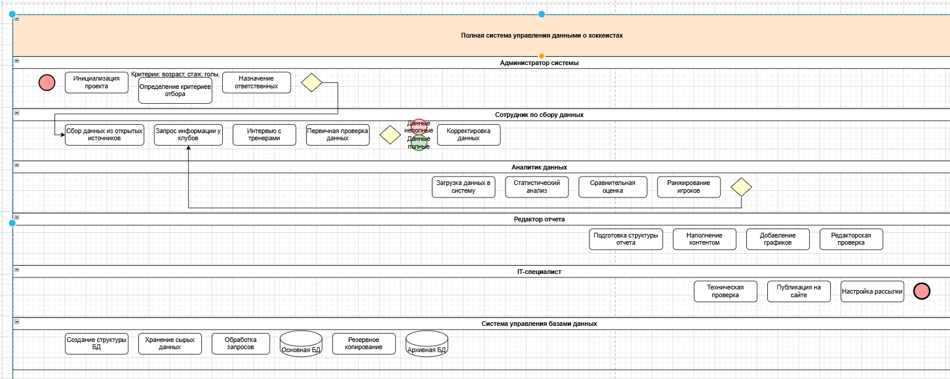

Рис. 1. BPMN-диаграмма.
- Описание элементов диаграммы

Действия (Tasks):
- Определить критерии отбора - установка параметров для выбора хоккеистов
- Сбор данных из открытых источников - поиск информации в интернете
- Запрос информации у клубов - официальный запрос данных
- Проверка достоверности данных - верификация полученной информации
- Формирование отчета - создание финального документа

События (Events):
- Стартовое событие - начало процесса сбора данных
- Данные неполные/полные - промежуточные события проверки
- Конечное событие - успешная публикация отчета

Шлюзы (Gateways):
- Параллельный шлюз - запуск одновременных процессов сбора данных
- Шлюз исключающего ИЛИ - проверка полноты данных
- Сходящийся параллельный шлюз - объединение параллельных потоков

Артефакты:
- Объект данных: База данных хоккеистов
- Текстовая аннотация: Критерии отбора (возраст, статистика, клуб)
- Группа объектов: Методы сбора данных

Последовательность действий
- Подготовительный этап: Определение критериев и назначение ответственных
- Сбор данных: Параллельный сбор информации из разных источников
- Обработка данных: Проверка достоверности и анализ статистики
- Формирование отчета: Создание и оформление финального документа
- Публикация: Размещение отчета на различных платформах
- Заключение
В ходе лабораторной работы была успешно построена BPMN-диаграмма процесса сбора и обработки сведений о хоккеистах города. Модель наглядно демонстрирует:
- Структуру бизнес-процесса - от начального планирования до финальной публикации
- Взаимодействие участников - разделение обязанностей между администратором, сотрудниками, аналитиками и IT-специалистами
- Логику процесса - использование шлюзов для управления потоками работ
- Критические точки - проверка полноты данных и достоверности информации

